褚俊杰 JUNJIE CHU → 网页版个人简历  机器学习 / 计算机视觉算法工程 · 2027届海外应届生  可于2026 年 12 月下旬到岗 | 2027 年 3 月毕业后可全职  机器学习与计算机视觉方向应届生，具备完整模型训练、调优与评测经验，主导竞赛项目将公开榜 Log Loss 降低约60%并跻身前5%。  手机: 187 5215 8616｜微信: cjj0908ya｜现居: 新加坡  chujunjie0908@gmail.com ｜github.com/Chu-Junjie | 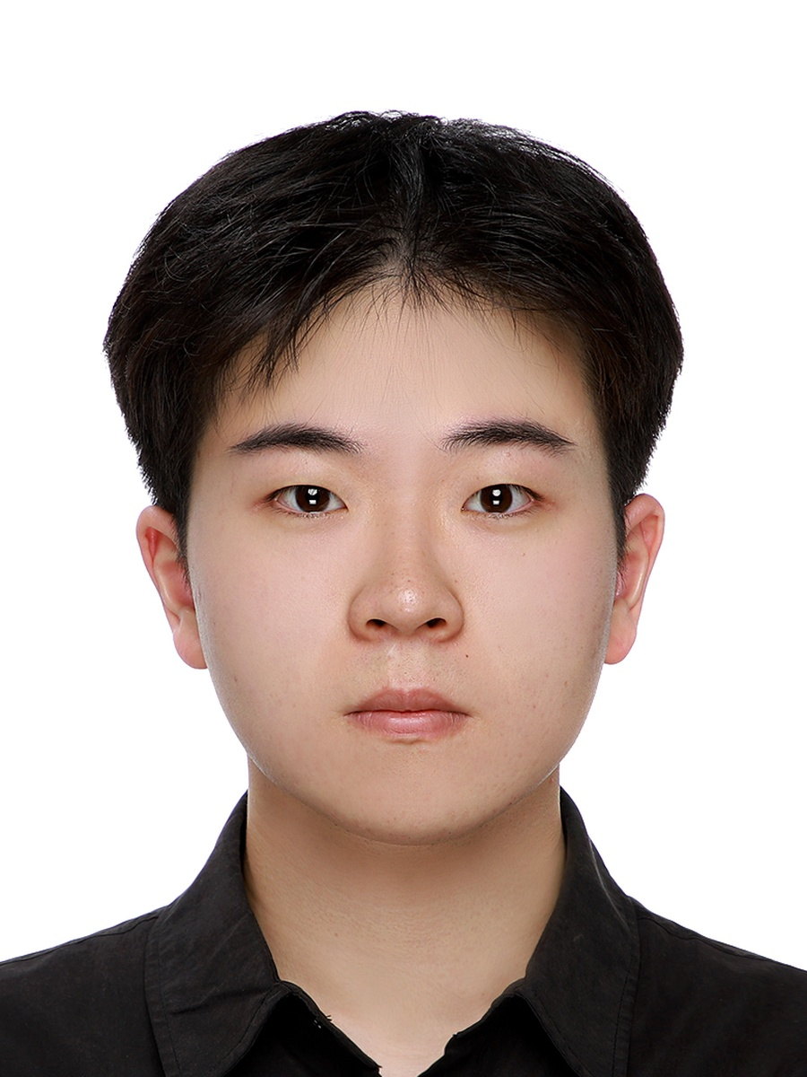
教育背景
詹姆斯库克大学新加坡校区｜信息技术学士 Bachelor of Information Technology | 2025.01 - 2027.03｜新加坡
GPA 5.85/7.00｜专业前 5%｜编程、深度学习、机器学习与数据科学、高级软件工程、数据库建模
JCU Learning Centre｜EMAS IT 同伴导师在职：为 50 余名学生提供编程及核心 IT 课程辅导，并与项目顾问跟踪学习进展。
新加坡建设局学院（BCA Academy）｜建筑工程文凭 Diploma in Construction Engineering | 2021.10 - 2024.11｜新加坡
专业技能
技术栈： Python｜SQL｜C++｜PyTorch｜scikit-learn｜FastAI｜OpenCV｜InsightFace｜Git/GitHub｜Flask｜REST API
ML / CV： ConvNeXt｜ResNet｜迁移学习｜数据增强｜Stratified Group K-Fold｜OOF｜Optuna｜TTA｜模型集成｜F1 / MCC / ROC-AUC｜英语可作为工作语言
实习经历
上海意言科技有限公司（TYRION.AI）+ 新加坡Basilos Pte. Ltd.｜AI 工程师实习生 | 2026.07 – 2026.10
• 人脸识别评测：对比 InsightFace、CompreFace、DeepFace、OpenCV YuNet+SFace 等方案，覆盖 AI/真实人脸与 1:N 开放集识别，完成阈值分析；实现 13/13 已知身份匹配、10/10 陌生身份拒识。
• InsightFace 工程落地：基于buffalo_l 开发并测试 Workbench 人脸一致性 Connector，覆盖无人脸、多人脸及严重遮挡等 6 类异常场景并实现零崩溃；验证默认阈值 0.40，记录 P50≈2.98s、P95≈3.21s 延迟基线，为后续性能优化提供依据。
• 图像矢量化选型： 对 Potrace、VTracer、AutoTrace 完成参数调优、批量转换与 CPU/内存测试，覆盖 36 张黑白图、60 张彩色图及 3 组混合方案；验证 AutoTrace Centerline 适用于黑白图 stroke-only SVG 转换，并识别彩色场景中的路径碎片、噪声等问题。
新加坡Specialists Trade Alliance of Singapore（STAS）｜运营与项目协调实习生 | 2024.04 - 2024.09
• 支持认证材料、供应商调研及空间参数测试，并维护 3 场行业展会的付款、参展商与市场研究数据。
核心项目经历
01. 野生动物保护图像分类｜五人团队组长｜DrivenData 国际竞赛｜公开榜前 5% → Kaggle链接 | 2026.05 - 2026.08
Python｜PyTorch｜FastAI｜ConvNeXt｜ResNet｜scikit-learn｜Optuna｜Kaggle
• 验证策略设计： 针对 8 类、16,488 张图像搭建端到端训练与验证 Pipeline；定位随机划分导致的地理站点数据泄漏，采用 Stratified Group K-Fold 按站点分组，实现训练/验证站点0重叠与OOF 全覆盖。
• 系统性模型实验： 主导 19 组控制变量实验，对比 ResNet、ConvNeXt、图像分辨率及数据增强策略，确定ConvNeXt-Small 320×320，并使用 Optuna 搜索学习率、权重衰减、Label Smoothing 及增强参数。
• 模型优化与集成： 结合 4× TTA、5 折 ConvNeXt 集成及 logit 融合，将 Public Leaderboard Log Loss 从 2.5453 降至 1.0136，降 60%。
02. 学生辍学预测与模型比较｜个人项目｜机器学习与数据挖掘 | 2025.06 - 2025.09
Weka｜K-means｜J48｜Naive Bayes｜IBk｜DL4J MLP｜10 折交叉验证
• 基于 3,630 条学生记录和 36 项特征完成 EDA、特征处理、K-means 聚类及多模型比较，识别“第二学期通过课程数”为关键特征。
• 以 ZeroR 60.854% 为基线，通过 10 折交叉验证比较 J48、Naive Bayes、IBk 与 DL4J MLP；调优 epoch、batch size、学习率及早停参数，取得 Weighted F1=0.893、MCC=0.776、ROC-AUC=0.933、Dropout Recall=0.825。
03. ScamWise Campus｜个人项目｜反诈骗教育与链接安全检测 Android 应用 → 在线体验 / Github链接 | 2026.05 - 2026.08
Kotlin｜Jetpack Compose｜MVVM｜Room｜Retrofit｜Google Safe Browsing API｜JUnit｜Espresso
• 独立开发包含 5 个核心页面、18 个诈骗场景的 Android 应用，采用 MVVM + Use Case + Repository 分层架构，实现 URL 威胁检测与本地数据管理；编写 102 个自动化测试（79 单元 + 23 UI），并通过 BuildConfig、local.properties 及 Git 历史清理完成 API Key 安全加固。

